

**Engures Saieta nama aplikācija**

Administratora rokasgrāmata

Versija 1.0

24.03.2020.

**Izstrādātājs: SIA “Cloud Enterprise Systems”**

Adrese: Pasta iela 47, Jelgava, LV-3001

Tālrunis: +371 29347935

E-pasts: info@ces.lv

Autors: Mārtiņš Štāls martins@ces.lv

Jelgava, 2020

Izmaiņu tabula

|  |  |  |  |
| --- | --- | --- | --- |
| Versija | Apraksts | Autors | Datums |
| 1. | Sākotnējā dokumenta versija | Mārtiņš Štāls | 24.03.2020. |
|  |  |  |  |
|  |  |  |  |

Satura rādītājs

1. Ievads 4

2. Datora sagatavošana 5

2.1. Instalētā programmatūra 5

2.1.1. XAMPP 7.2.28 / 64-bit 5

2.1.2. PHP 7.2.28 / 64-bit 6

2.1.3. GIT 2.26.0 / 64-bit 6

2.1.4. Windows konfigurācija – Windows+r\GPEdit.msc\User configuration\Administrative templates\Start menu and TaskBar\Remove Notifications and Action Center:Enabled 6

2.1.5. XAMPP config/ httpd conf / 269 rinda / Options ~~Indexes~~ FollowSymLinks Includes ExecCGI 6

2.2. Aplikācijas palaišana 6

2.3. Aplikācijas automātiska palaišana 7

2.4. Operētājsistēmas konfigurācija 8

2.4.1. Enerģijas patēriņa iestatījumi 8

2.4.2. Ieslēgšanas/izslēgšanas poga 8

2.4.3. Autentifikācija bez paroles 9

2.5. Mapju struktūra 10

2.5.1. Data direktorija – .txt failos ir saglabāta teksutālā informācija, atbilstošajā failā un direktorijā. 10

2.5.2. Uploads direktorija – satur attēlus un video failus, kas tiek pielietoti attiecīgajās uzdevumu un informācijas sadaļās. Pirms izmaiņu veikšanas, šīm mapēm ir jāizveido rezerves kopija. 10

3. Satura rediģēšana 10

3.1. Testa jautājumu ievietošana 10

3.2. Testa jautājumu rediģēšana 11

3.3. Mezglu ievietošana 11

3.4. Mezglu ierakstu rediģēšana 12

3.5. Video ievietošana 12

3.6. Video rediģēšana 13

3.7. Krustvārdu mīklas vārda ievietošana 13

3.8. Krustvārdu mīklas vārda rediģēšana 14

# Ievads

Engures Saieta nama (turpmāk – Saieta nama) aplikācija ir izstrādāta, lai Saieta nama apmeklētājus interaktīvā veidā iepazīstinātu ar Engures un kuģniecības vēsturi trīs valodās (LV, RU, EN).

Aplikācijā informācijas avoti un uzdevumi ir grupēti sekojošā veidā:

1. Tests par kuģniecību ar attēliem un aprakstiem;
2. Krustvārdu mīkla ar aprakstiem un attēliem.
3. Jūrnieku mezgli un tests
4. Video galerija.

Aplikācija ir izstrādāta izmantojot web tehnoloģijas PHP, jQuery (JS) un tā tiek darbināta uz datora ar skārienjūtīgo ekrānu. Šajā datorā ir instalēts web serveris uz kura aplikācija darbojas.

# Datora sagatavošana

## Instalētā programmatūra

### XAMPP 7.2.28 / 64-bit

Apache jāatzīmē pie “Autostart of modules”

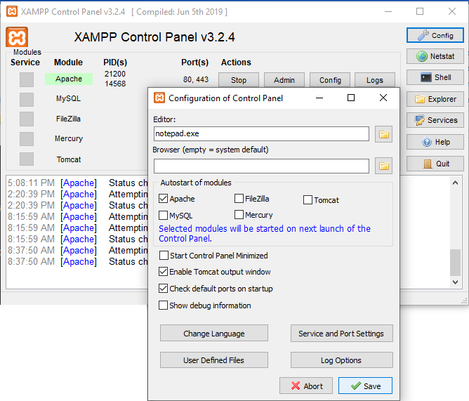

### PHP 7.2.28 / 64-bit

#### PHP.ini post_max_size=20G, lielu failu sūtīšanai uz servera. /667 rinda

#### PHP.ini upload_max_filesize=20G, lielu failu augšupielādei uz servera. /820 rinda

### GIT 2.26.0 / 64-bit

### Windows konfigurācija – Windows+r\GPEdit.msc\User configuration\Administrative templates\Start menu and TaskBar\Remove Notifications and Action Center:Enabled

Windows+r \GPEdit.msc\User configuration\Administrative templates\Windows Components

\Edge UI\Allow edge swipe\Disabled

### XAMPP config/ httpd conf / 269 rinda / Options ~~Indexes~~ FollowSymLinks Includes ExecCGI

## Aplikācijas palaišana

Saīsne uz darbavirsmas, kura atver aplikāciju. Tā tiek palaista “kiosk” režīmā.

"C:\Program Files (x86)\Google\Chrome\Application\chrome.exe" -kiosk -fullscreen "[http://localhost/nauticalapp/app/home.php"](http://localhost/nauticalapp/app/home.php%22%C2%A0)

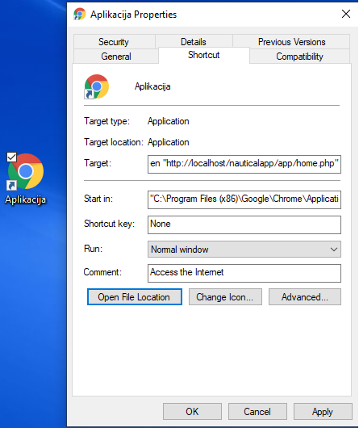

## Aplikācijas automātiska palaišana

Lai aplikācija tiktu palaista pie datora ieslēgšanas, ir jāizveido XAMPP un Aplikācijas saīsnes Startup direktorijā:

Sākotnēji atver Startup direktoriju:

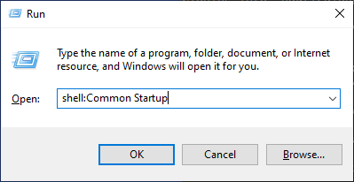

Tur izveidot divas saīsnes:

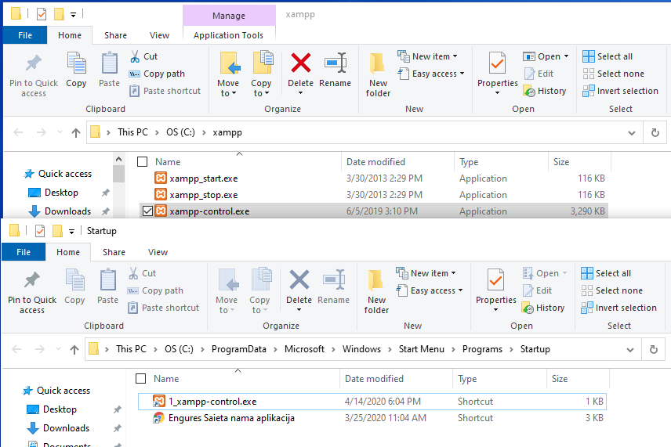

## Operētājsistēmas konfigurācija

### Enerģijas patēriņa iestatījumi

Dators jākonfigurē tā, lai tas “neaizmigtu”.

Control Panel > Power Options > Change plan settings

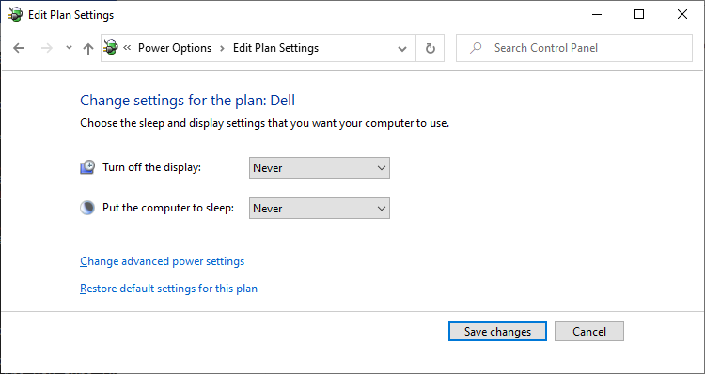

### Ieslēgšanas/izslēgšanas poga

Ar ieslēgšanas/izslēgšanas pogu jāizslēdz nevis “jāiemidzina dators”.

Control Panel > Choose what the power buttons do

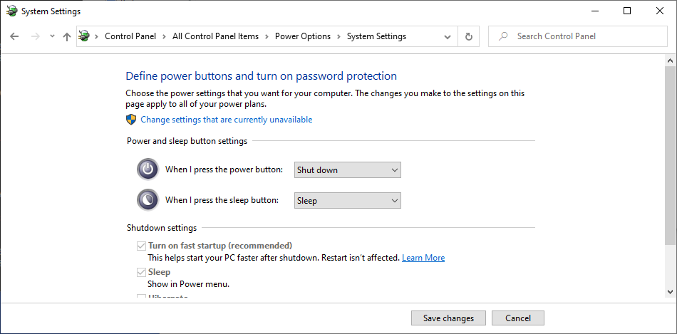

### Autentifikācija bez paroles

Lai pie datora ieslēgšanas neprasītu paroli, netplwiz logā izņem ķeksi pie “User must enter a user name and password to use this computer”

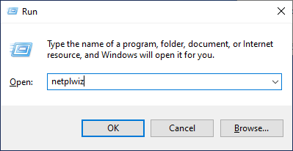

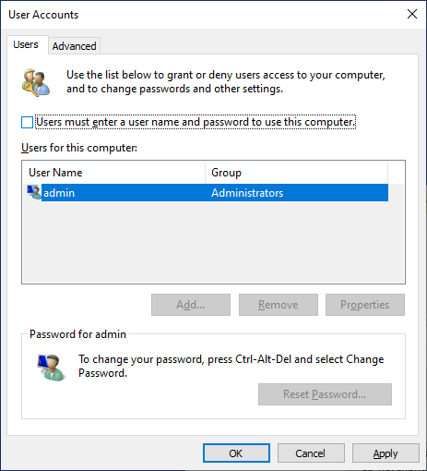

## Mapju struktūra

Pirms datu izmaiņas, vēlams uztaisīt rezerves kopiju šīm direktorijām(skat. Att.)

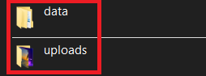

### Data direktorija – .txt failos ir saglabāta teksutālā informācija, atbilstošajā failā un direktorijā.

### Uploads direktorija – satur attēlus un video failus, kas tiek pielietoti attiecīgajās uzdevumu un informācijas sadaļās. Pirms izmaiņu veikšanas, šīm mapēm ir jāizveido rezerves kopija.

# Satura rediģēšana

## Testa jautājumu ievietošana

1. Nospiediet pogu “Pievienot” lapas apakšdaļā(skat. Att.).

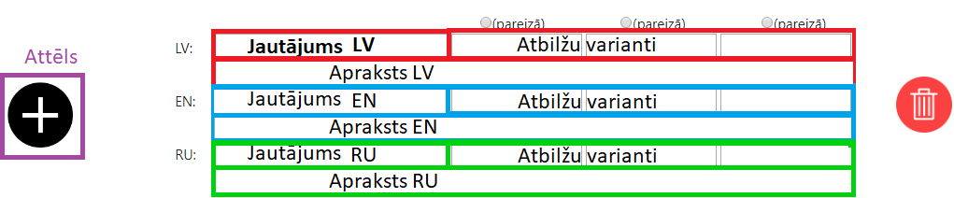

 

1. Pievienojiet attēlu uzspiežot uz “Plus” pogas un izvēloties failu.
2. Vadiet secīgi jautājumus attiecīgi valodai (skat. att.(LV-sarkans, EN-zils, RU-zaļš)).
3. Pievienojiet 3 dažādus atbilžu variantus katram jautājumam, attiecīgajā valodā(skat. att.(LV-sarkans, EN-zils, RU-zaļš)).
4. Atzīmējiet pareizo atbildi visās valodās, pareizās atbildes novietojot vienā kolonā.
5. Pievienojiet aprakstu katram jautājumam, attiecīgajā val(skat. att.(LV-sarkans, EN-zils, RU-zaļš)).
6. Pēc datu pievienošanas nospiediet pogu saglabāt(skat. Att.).

## Testa jautājumu rediģēšana

1. Atrodiet jautājuma ierakstu, kuru vēlaties rediģēt.
2. Lai labotu attēlu, spiediet uz iepriekšējā attēla un izvēlieties jaunu
3. Atrodiet attiecīgos laukus pretī valodai, ko vēlaties izmainīt.
4. Aizvietojiet esošo informāciju ar jauno.

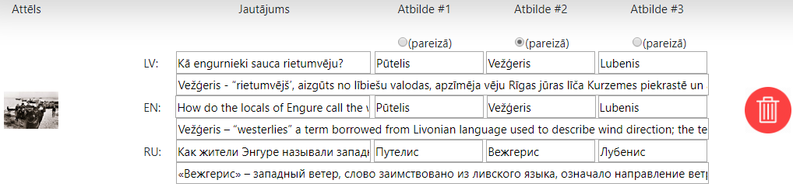

1. Pēc datu pievienošanas nospiediet pogu saglabāt(skat. Att.).



## Mezglu ievietošana

1. Nospiediet pogu “Pievienot” lapas apakšdaļā(skat. Att.).

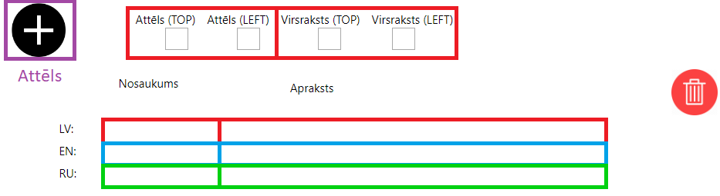

 

1. Pievienojiet attēlu uzspiežot uz “Plus” pogas un izvēloties failu.
2. Ievadiet attēla atrašanās koordinātes (Attēls(TOP), Attēls(LEFT)).
3. Ievadiet nosaukuma atrašanās koordinātes(Virsraksts(TOP), Virsraksts(LEFT)).
4. Ievadiet mezgla nosauku attiecīgi valodām (LV, EN, RU).
5. Ievadiet mezgla aprakstu attiecīgi valodām (LV, EN, RU).
6. Pēc datu pievienošanas nospiediet pogu saglabāt(skat. Att.).

## Mezglu ierakstu rediģēšana

1. Atrodiet mezgla ierakstu, kuru vēlaties rediģēt.
2. Lai labotu attēlu, spiediet uz iepriekšējā attēla un izvēlieties jaunu
3. Atrodiet attiecīgos laukus pretī valodai, ko vēlaties izmainīt.
4. Aizvietojiet esošo informāciju ar jauno.

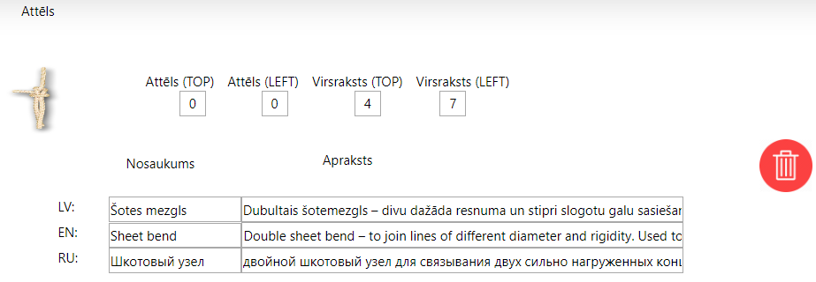

1. Pēc datu pievienošanas nospiediet pogu saglabāt(skat. Att.).



## Video ievietošana

1. Nospiediet pogu “Pievienot” lapas apakšdaļā(skat. Att.).

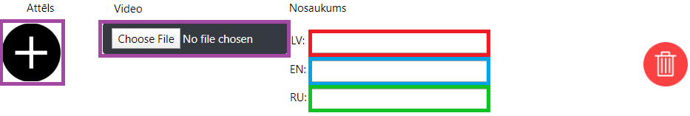

 

1. Pievienojiet attēlu, kas dod priekšskatu Jūsu video.
2. Izvēlieties video failu, nospiežot uz (Choose File).
3. Ievadiet video nosaukumu attiecīgajā valodā (skat.att.(LV-sarkans,EN-zils,RU-zaļš))
4. Pēc datu pievienošanas nospiediet pogu saglabāt(skat. Att.).

## Video rediģēšana

1. Atrodiet video ierakstu, kuru vēlaties rediģēt.
2. Lai labotu attēlu, spiediet uz iepriekšējā attēla un izvēlieties jaunu.
3. Lai labotu izvēleto video, spiediet uz zaļā lauka “Labot failu” un izvēlieties jaunu video failu.
4. Lai labotu video nosaukumu izvēlieties attiecīgu valodu kurā vēlaties veikt izmaiņas.

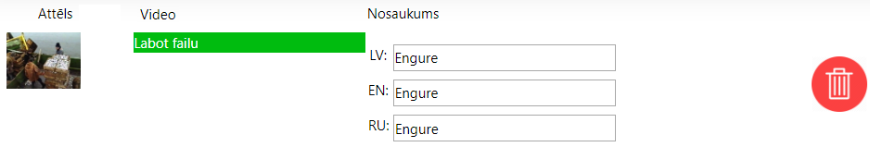

1. Pēc datu pievienošanas nospiediet pogu saglabāt(skat. Att.).



## Krustvārdu mīklas vārda ievietošana

1. Izvēlieties valodu

(skat. att.(LV-sarkans, EN-zils, RU-zaļš)).

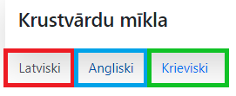

1. Pēc valodas izvēles nospiediet pogu “Pievienot” lapas apakšdaļā(skat. Att.).

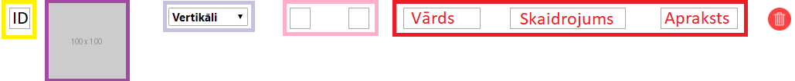

 

1. Ievadiet ID numuru, kas nosaka, kas būs vārda kārtas numurs (skat.att.Dzeltens).
2. Pievienojiet attēlu, nospiežot uz pelēkās bildes.
3. Pievienojiet, kurā virzienā vārds tiks attēlots(Horizontāli, Vertikāli)
4. Ievadiet rindu un kolonu, kurā ir jāsākas vārdam(skat.att.Rozā). Rinda un kolonna nevar būt 1, jo tajā lauciņā rādīsies vārda numurs.
5. Ievadiet vārdu, tā skaidrojumu un aprakstu(skat.att.Sarkans).
6. Pēc datu pievienošanas nospiediet pogu saglabāt(skat. Att.).

## Krustvārdu mīklas vārda rediģēšana

1. Izvēlieties valodu, kurā vēlaties rediģēt vārdu.
2. Atrodiet vārda ierakstu, kuru vēlaties rediģēt.
3. Izmainiet datus, vai bildi, ko vēlaties mainīt.

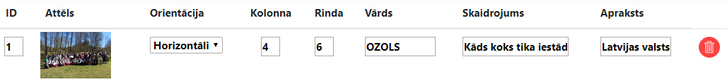

1. Pēc datu pievienošanas nospiediet pogu saglabāt(skat. Att.).

